Андрей Матвеев стал победителем регионального всероссийского этапа фестиваля по тематике безопасности и спасения людей «Созвездие мужества» в номинации "Лучший водитель пожарно-спасательной техники"
Андрей Матвеев – лучший водитель пожарно-спасательной техники, проходит службу в 23 пожарно-спасательной части 22 отряда ПСО ФПС г. Москве в Северо-Восточном административном округе. Стал победителем регионального всероссийского этапа фестиваля по тематике безопасности и спасения людей «Созвездие мужества» в номинации "Лучший водитель пожарно-спасательной техники".
Андрей постучал в двери Управления МЧС по СВАО 12 лет назад, хотел быть водителем. На тот момент штат водителей с категорией «В» был уже полностью укомплектован. Желание трудиться и выполнять полезную для общества работу привело Андрея в 23 пожарную часть.
- «Будешь пожарным!», – тогда сказал ему начальник части, и Андрей отправился в «учебку», где получил водительские права категории «С» и через несколько месяцев уже на автоцистерне ЗИЛ мчался на выезды с пожарным караулом.
Сегодня Андрей управляет АЦ КАМАЗ так же легко, как если бы ездил на велосипеде. В полностью заправленной водой машине, как в боевых условиях, весом более 20 тонн Андрей показал на соревнованиях лучшее время, и все этапы соревнований прошел безошибочно.
- «Хорошим водителем нужно родиться», - считает Андрей.
В свободное время лучший водитель Москвы покоряет небо.
- «Пока нет маленьких детей, мы с друзьями отправляемся за город «полетать». Дружная компания с помощью радиоуправляемых коптеров преодолевает километры над землей.
Став победителем московского городского этапа Фестиваля «Созвездие Мужества – 2015» примет участие в конкурсе на федеральном уровне.

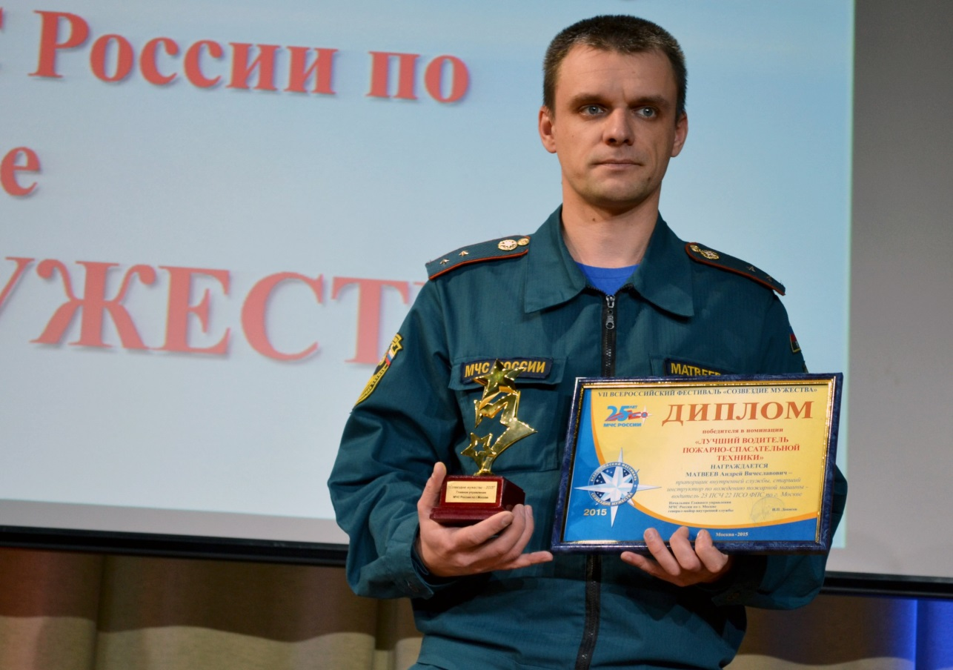

Текст и фото: Жукова Валентина

